Guernica 3D

Fiche 30
Fiche professeur

Les élèves se mettent dans la peau d’un guide de musée pour rédiger le commentaire de l’œuvre vidéo Le Guernica de Picasso en 3D de l’artiste allemande Lena Gieseke, qui est une représentation en trois dimensions du tableau Guernica de Pablo Picasso. Cette activité réinvestit les acquis des cours d’histoire des arts à travers une activité d’écriture.

MatÉriel
Une salle informatique avec ordinateurs connectés ou reliés en réseau équipés d’un traitement de texte. Prévoir des casques pour que les élèves puissent regarder la vidéo sans gêner leurs camarades.

DurÉe
Deux heures.

COMPETENCES ET OBJECTIFS VISÉS
« Avoir des connaissances et des repères relevant de la culture artistique » (5.1.4) : découvrir Guernica de Picasso et l’œuvre vidéo qu’elle a inspirée, en lien avec les textes étudiés en classe ;
« Être capable de porter un regard critique sur un fait, un document, une œuvre » (5.4.3), « Être sensible aux enjeux esthétiques et humains d’une œuvre artistique » (5.4.2) et « Rédiger un texte bref, cohérent et ponctué, en réponse à une question ou à partir de consignes données » (1.2.3) : rédiger un commentaire argumenté sur l’œuvre en réinvestissant le vocabulaire des sentiments et des sensations étudié en classe.

PrÉrequis
Il faut que les élèves aient étudié le tableau Guernica de Pablo Picasso.

DÉroulement de la sÉance
Il est possible de faire travailler les élèves en binômes.

1 et 2 Visionnage du film et recueil des premières impressions
Les élèves vont devoir réinvestir le vocabulaire des sentiments et des sensations étudié en classe. Cette première étape est importante car elle leur permettra de garder trace de ce qu’ils ont ressenti et ainsi trouver des arguments pour expliquer en quoi cette œuvre est une création.
Leur attention est attirée sur la musique car c’est là le premier élément différent entre l’œuvre de Picasso et celle de Lena Gieseke. Le choix de cette musique, ce qu’elle transmet aux récepteurs de l’œuvre, sont autant d’éléments qui justifient la notion de création.

3 Les focalisations dans le film
Le son doit être coupé pour que les élèves ne soient pas détournés de l’étude du tableau en 3D. Ils doivent dresser la liste des éléments mis en valeur par l’artiste.
On peut indiquer : les plans du tableau ; la tête et la main au premier plan ; la femme avec l’enfant ; le taureau ; le soleil et la lampe ; le bras puis le visage ; la tête qui crie de douleur ; le cheval ; la main et la fleur.
Les élèves doivent observer que tous les éléments constitutifs du tableau sont mis en valeur, les uns après les autres. Ils sont pour ainsi dire isolés.

4 Les angles de vue
Il y a tout d’abord une vue d’ensemble du tableau avec un effet de zoom : le récepteur se trouve comme aspiré vers le tableau qui prend alors sa dimension 3D, les différents plans du tableau se détachant.
Ensuite, la caméra dézoome, pour donner l’illusion que le récepteur recule.
Enfin, il y a une plongée dans le tableau par le premier plan, angle gauche.

5 Le tableau : contexte historique
Le contexte doit être connu grâce au travail d’histoire des arts. C’est aussi l’occasion de travailler en interdisciplinarité puisque le professeur d’espagnol peut compléter ce que les élèves savent et le professeur d’anglais peut les aider à traduire, au besoin, les premières phrases de la vidéo qui rappellent le contexte historique.

6 Argumentation en faveur du statut d’œuvre d’art
Les arguments sont induits par le questionnaire :
- La musique est un choix de l’artiste Lena Gieseke.
- La vision en 3D permet d’isoler ce que l’œil saisit dans sa globalité lorsqu’il regarde le tableau de Pablo Picasso : c’est l’interprétation de Lena Gieseke, qui met par exemple en valeur la douleur de la mère en zoomant sur sa bouche puis en dézoomant pour la montrer avec son enfant mort dans les bras.
- C’est une création puisque Lena Gieseke a elle-même réalisé une œuvre, qui s’inscrit dans les réécritures, véritable courant artistique.

7 Argumentation contre le statut d’œuvre d’art
Il s’agit de travailler la réfutation : les élèves, guide du Musée virtuel où l’œuvre de L. Gieseke est exposée, devront défendre cette création face à ceux qui considèrent que ce n’est pas une œuvre d’art.
Les arguments peuvent être :
- Il n’y a pas de création artistique puisqu’elle s’approprie le travail d’un autre. La question de la propriété intellectuelle est soulevée.
- Cette vidéo en 3D impose une lecture du tableau de Picasso et empêche le rapport personnel que chacun pourrait avoir avec cette œuvre : le récepteur est obligé de suivre la caméra de L. Gieseke.
- Ce n’est pas de l’art, mais de la technique.

8 Rédaction du commentaire
La partie rédaction est simplifiée par le travail qui précède.
Les élèves doivent mettre en forme leurs idées. Les remarques personnelles vont permettre à chacun de laisser libre court à sa personnalité et à sa sensibilité, en utilisant un registre humoristique ou plus lyrique, afin de créer une empathie avec les visiteurs virtuel du Musée dont ils sont les guides.
C’est l’occasion de leur apprendre à insérer des commentaires :

Cliquez sur Insertion

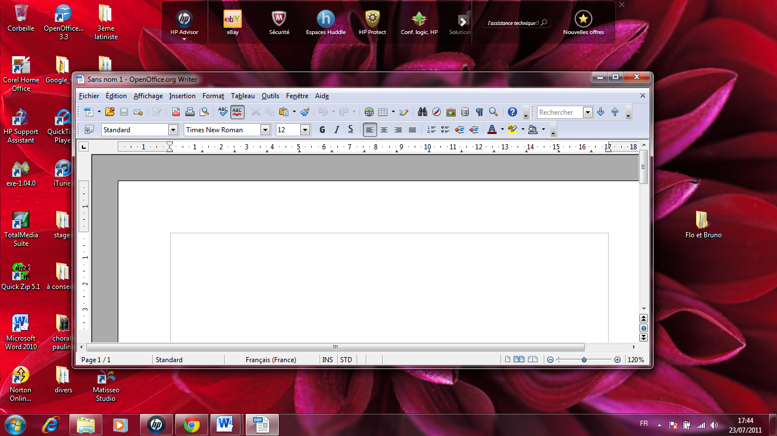

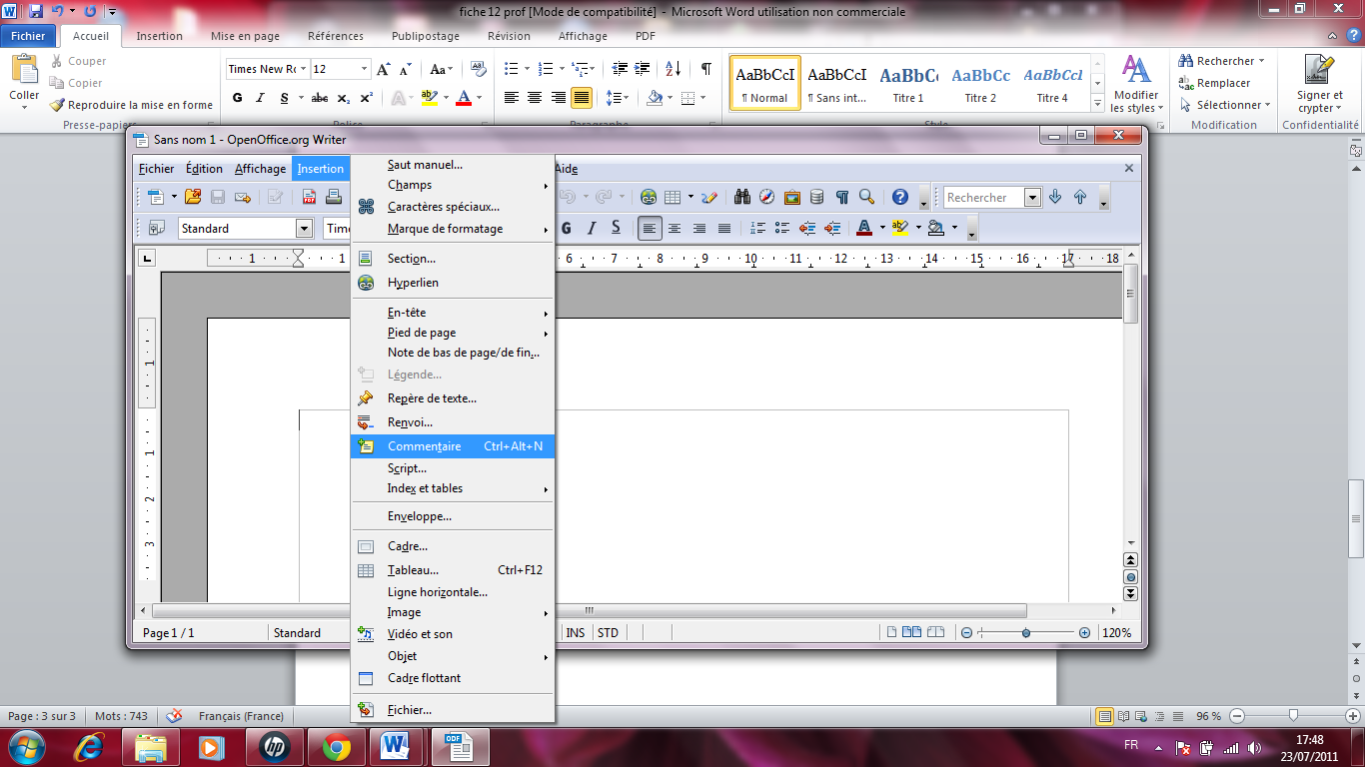

Cliquez sur « « Commentaire

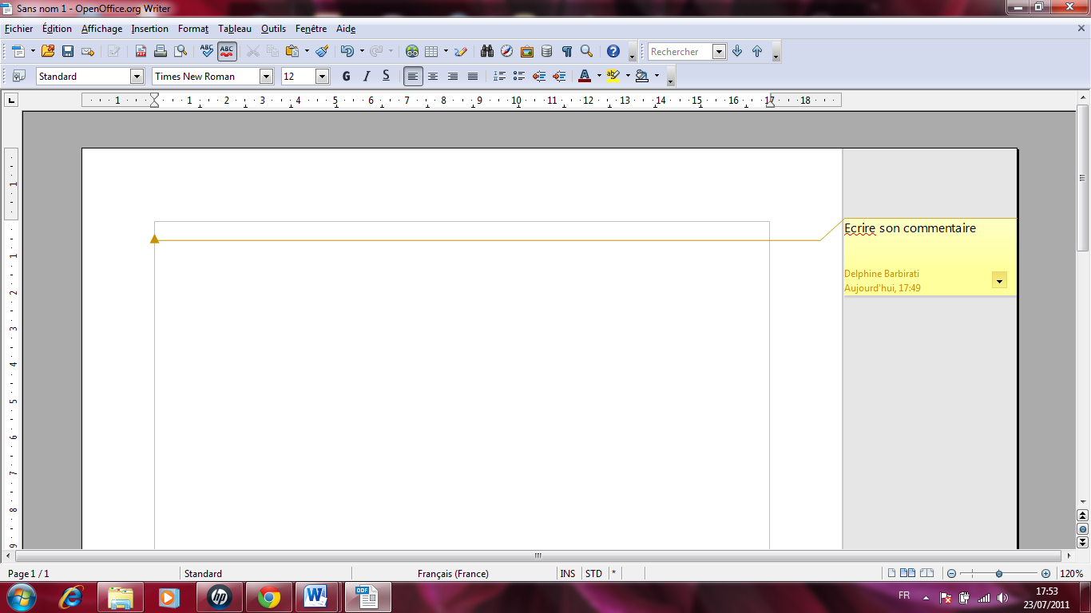

Il ne reste plus qu’à noter son commentaire dans l’encadré.

Prolongement
L’activité peut se prolonger par un oral, où les élèves devront se mettre réellement en situation de prendre la parole devant un groupe.
Cette activité peut être enrichie par les professeurs de langues vivantes, et en particulier le professeur d’espagnol.

